C语言程序设计实验4
- 将一个数组中的值按逆序重新存放。例如，原来顺序为8,6,5,4,1。要求改为1,4,5,6,8。
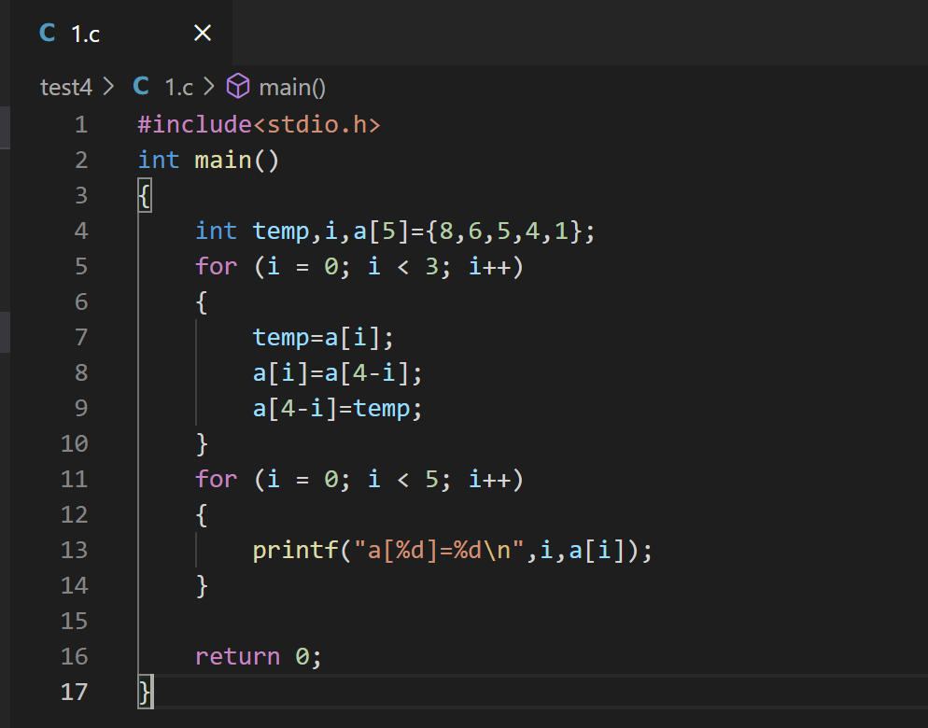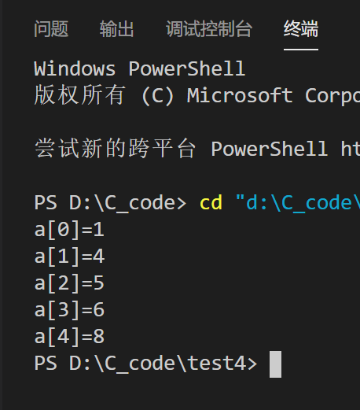
- 用选择法对10个整数排序。
选择法思路如下：设有10个元素a[1]~a[10]，将a[1]与a[2]~a[10]比较，若a[1]比a[2]~a[10]都小，则不进行交换，即无任何操作。若a[2]~a[10]中有一个以上比a[1]小，则将其中最小的一个（假设为a[i]）与a[1]交换，此时a[1]中存放了10个数中最小的数。第2轮将a[2]与a[3]~a[10]比较，将剩下9个数中的最小者a[i]与a[2]交换，此时a[2]中存放的是10个数中第二小的数。依次类推。
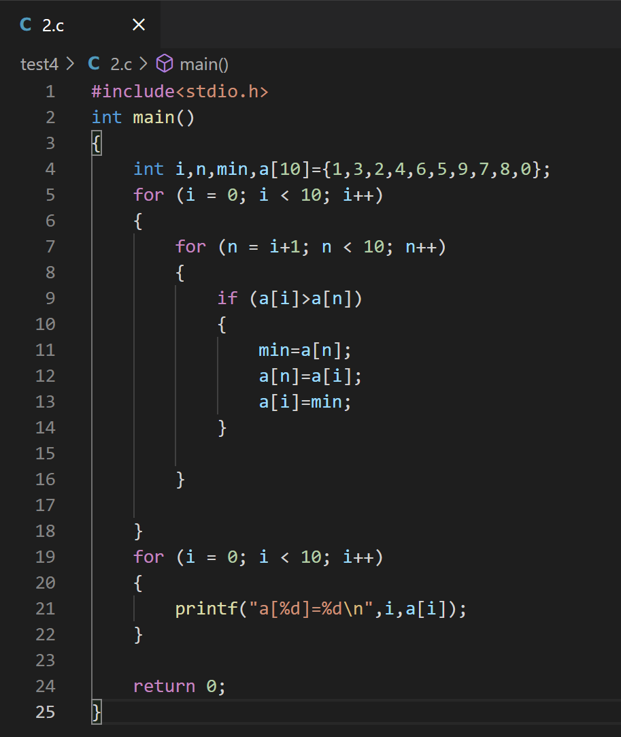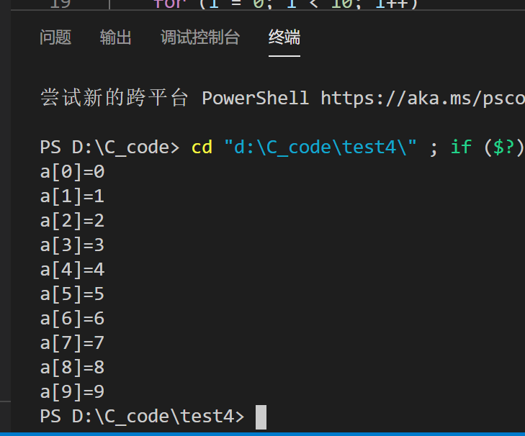
- 有一个已排好序的数组，要求输入一个数后，按原来排序的规律将它插入数组中。
